AKÖREN İLÇE MİLLİ EĞİTİM MÜDÜRLÜĞÜ
29 EKİM CUMHURİYET BAYRAMI
BİSİKLET YARIŞI ETKİNLİĞİ

ETKİNLİK ADI : CUMHURİYET ÇOCUKLARI PEDAL ÇEVİRİYOR

ETKİNLİK TANITIMI :
29 Ekim Cumhuriyet Bayramı’nı ilçemizde coşku ile kutlayabilmek adına küçük yaşlardan itibaren bisiklete binmenin sağlık, çevre ve düzenli yaşam açısından önemini de kavratmak üzere ortaokul seviyesine uygun şekilde düzenlenecek bisiklet yarışı ile hedef kitlenin hem cumhuriyet bayramı hakkında farkındalık kazanmaları hem de spor ile iç içe kutlama yapılması planlanmaktadır.

1.ETKİNLİK YÖNETİCİSİ :Hakan BOZDAĞ– Akören İlçe Milli Eğitim Müdürü
2.ETKİNLİK EKİBİ : Esma KAHVECİ, Cem SOY , İkbal UÇAR, Harun BELGEMEN

3. ETKİNLİĞİN AMACI:
Bisiklet yarışı düzenleyerek Milli bayramımızın 98. Yılını coşku ile kutlamayı desteklemek

4. KAPSAMI
Akören İlçe Milli Eğitim Müdürlüğüne bağlı tüm ortaokul Öğretmenleri, öğrencileri ve idarecileri
Akören İlçe Milli Eğitim Müdürlüğüne bağlı okullarda görev yapan Beden Eğitim Öğretmenleri

5. ETKİNLİĞİN HEDEFLERİ:

Öğrencilerimizin;
- Cumhuriyet kavramını içselleştirmelerini sağlayarak 29 Ekim Cumhuriyet Bayramı’nı coşku ile kutlamak,
- Bisiklete binme kültürünün oluşturulması,
- Bisiklete binmesinin teşvik edilmesi,
- Özgüvenini geliştirmek,
- Spor yapmanın önemini kavratmak,
- Sağlıklı yaşamın önemini arttırmak,
- Kask takma davranışı kazandırmak,
- Trafik bilincini geliştirmek,
- Diğer akranları ile etkileşime geçmeleri sağlamak.

6. ETKİNLİK ÇIKTILARI
Etkinliğin gerçekleştirilmesi durumunda elde edilecek çıktılar:
- Öğrencilerin milli duygu ve farkındalık sahibi bireyler olma konusunda bilinçlenmesi,
- Spor yapmanın öneminin kavranması,
- Bisiklet sürmenin faydalarının farkına varılması,
- Bisiklet kullanırken grupla çalışma becerilerini geliştirmesi,
- Özgüven gelişimi,
- Çevresindekileri bisiklet kullanmaya teşvik etmesi,
- Bisiklet kullanırken dikkat edilmesi gereken kuralları öğrenmesi,
- Grup içinde sürmenin önemini fark etmesi

7. ETKİNLİĞİN HEDEF KİTLESİ:
Akören İlçe Milli Eğitim Müdürlüğüne bağlı ortaokul öğrencileri(5-6-7 ve 8. Sınıf öğrencileri)

8. ETKİNLİĞİN İŞLEYİŞİ:
- Etkinliğin tanıtımı gerekçeleri, amacı, hedefi ve işleyişi hakkında Öğretmenlere ve Öğrencilere bilgi verilmesi
- Etkinlik ekibi arasında görev dağılımlarının belirlenmesi
- Yarışmanın sosyal mesafe kurallarına uygun olacak şekilde tertip edilmesi.
- Parkur boyunca Emniyet ve Jandarma ekiplerinin gerekli güvenlik tedbirlerini sağlaması
- Sağlık Bakanlığından Ambulans hizmetinin sunulması
- Veli izin belgesi olan öğrencilerin kaydının görevli öğretmen tarafından düzenlenmesi
28 Ekim Perşembe günü saat 13.15'de yapılacak yarışma öncesi;
- Yarışmaya katılacak olan öğrencilerin kayıt listesi kontrol edilerek;T-shirt, kask ve numaralar dağıtılması
- Katılımcıların HES kodu kontrolü yapılması
- Beden Eğitimi Öğretmenleri tarafından sürüş kuralları ile ilgili bilgilendirme yapılması
- Start çizgisinde ön sıradan başlamak üzere; sırasıyla 5,6,7 ve 8.sınıf öğrencileri olacak şekilde sıralama yapılarak yarışın başlatılması
- Yarışma sonu Akören Tören Alanında dereceye giren öğrencilere ödüllerin verilmesi

Yarışma Tarihi: 28 Ekim Perşembe
Yarışma Saati: 13:15
Yarışma Yeri: Akören Tören Alanından START verilerek Yeni Pazar Yeri Sk–Abdullah Tenekeci Sokağı takip ederek Akören Çevre yolundan devam edip Akören Belediyesi Şantiye Kavşağından Meliha Ercan Sk. yönünde Spor Sk. güzergahından yine Tören Alanına gelinerek yarış sonlandırılacaktır.
Son Başvuru Tarihi: 25 Ekim 2021
Tişört Dağıtım Yeri: Akören Tören Alanı
Yarışma Ödülleri
Birinci olan öğrenciye Tablet
İkinci olan öğrenciye Akıllı Bileklik
Üçüncü olan öğrenciye Bluetooth Kulaklık
Not: -Yarışmaya katılım sağlayan her öğrenciye T-Shirt ve kask verilecektir ve yarışma sonu su, meyve suyu ve kek ikramı yapılacaktır
***28 Ekim Perşembe günü hava koşullarının uygun olmaması halinde etkinlik ileri bir tarihte yapılmak üzere ertelenecektir.
EKLER
- Öğrencilerin katılım şartları ile ilgili detaylı bilgi EK(1)
- Yarışma güzergahına ait harita EK(2)
- Veli İzin belgesi EK(3)

EK 1

KATILIM ŞARTLARI
- Akören İlçe Milli Eğitim Müdürlüğüne bağlı ortaokul öğrencisi (5,6,7 ve 8 sınıf öğrencileri) olmak
- Bir bisiklet sahibi olmak ve yarış alanına getirebilmek
- Elektrikli bisikletlerin kullanımı yasaktır
- Yarış esnasında kask takmak
- Veli izin belgesinin doldurulmuş olması
- Okullarını temsilen katılacak öğrencilerin veli izin belgelerini imzalı bir şekilde görevli öğretmene teslim ederek kaydını yaptırmış olması
- Yarışa katılacak öğrencilerin listesi 25 Ekim Pazartesi gününe kadar bildirilmelidir.

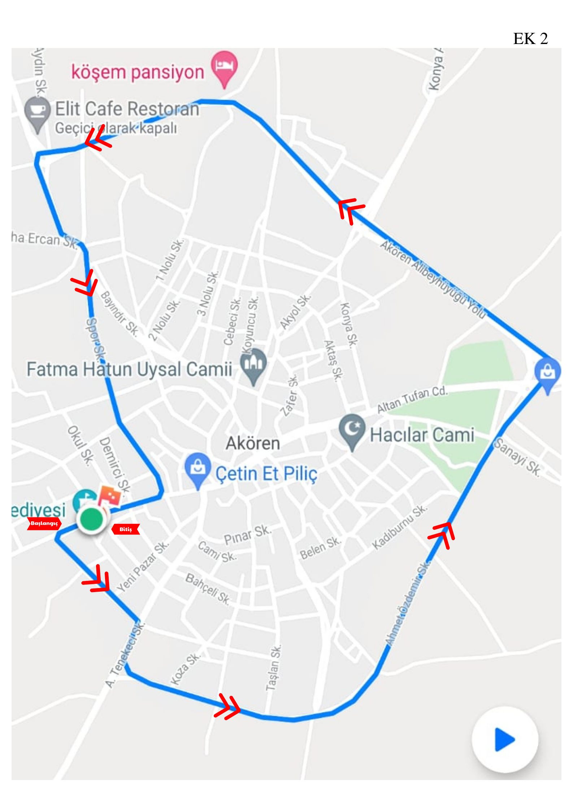

ek3
VELİ İZİN BELGESİ
ÖĞRENCİNİN
ADI SOYADI
T.C.KİMLİK NO |  | BABA ADI
 |  | ANA ADI
 |  | CİNSİYETİ
DOĞUM TARİHİ |  | DOĞUM YERİ
OKULU |  | SINIFI
CEP TELEFONU | BABA( ) ANNE( )

Yukarıda açık kimliği bulunan ve velisi bulunduğum .........................................................................
öğrencinin 28/10/2021 tarihinde Akören İlçe Milli Eğitim Müdürlüğünün düzenlediği “Cumhuriyet Çocukları Pedal Çeviriyor” Bisiklet Yarışına katılmasında herhangi bir sakınca görmediğimi bildiririm.
Gönüllü oğlumun/kızımın, “faaliyet boyunca maddi manevi sorunlar ve tıbbi müdahale gerektiren bir durumla karşı karşıya kalındığında” her türlü sorumluluğu kabul ettiğimi taahhüt eder, gereğini bilgilerinize arz ederim.
Veli
Adı Soyadı :
Tarih :
İmza :

VELİ İZİN BELGESİ
ÖĞRENCİNİN
ADI SOYADI
T.C.KİMLİK NO |  | BABA ADI
 |  | ANA ADI
 |  | CİNSİYETİ
DOĞUM TARİHİ |  | DOĞUM YERİ
OKULU |  | SINIFI
CEP TELEFONU | BABA( ) ANNE( )

Yukarıda açık kimliği bulunan ve velisi bulunduğum .........................................................................
öğrencinin 28/10/2021 tarihinde Akören İlçe Milli Eğitim Müdürlüğünün düzenlediği “Cumhuriyet Çocukları Pedal Çeviriyor” Bisiklet Yarışına katılmasında herhangi bir sakınca görmediğimi bildiririm.
Gönüllü oğlumun/kızımın, “faaliyet boyunca maddi manevi sorunlar ve tıbbi müdahale gerektiren bir durumla karşı karşıya kalındığında” her türlü sorumluluğu kabul ettiğimi taahhüt eder, gereğini bilgilerinize arz ederim.
Veli
Adı Soyadı :
Tarih :
İmza :

